KAUNO TECHNOLOGIJOS UNIVERSITETAS

INFORMATIKOS FAKULTETAS

Informacinių sistemų pagrindai

Laboratorinių darbų ataskaita

Studentai: Paulius Kaunietis
Karolis Ryselis
Rimantas Čiuladis

Darbą priėmė: Algirdas Šukys

KAUNAS, 2014
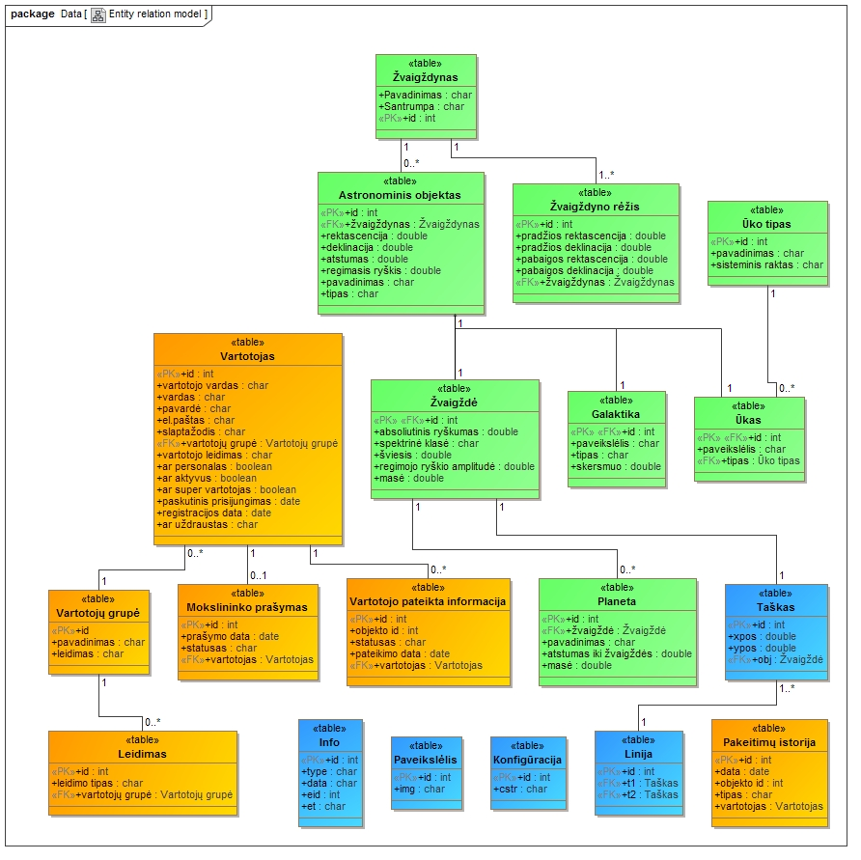
Vartotojas- saugoma informacija apie vartotoją
Vartotojų grupė- vartotojų grupė, pagal kurią nusprendžiama, kokius leidimus turi vartotojas
Leidimas- nurodo, kokius leidimus turi vartotojų grupė
Mokslininko prašymas- registruoto vartotojo prašymas tapti mokslininku
Vartotojo pateikta informacija- įrašas, kuriame saugomas faktas apie informacijos apie kosminį objektą pateikimą
Pakeitimų istorija- informacija, kada koks objektas buvo pridėtas/redaguotas ir kas tai darė
Planeta- informacija apie planetą
Žvaigždė- informacija apie žvaigždę
Galaktika- informacija apie galaktiką
Ūkas- informacija apie kosminį ūką
Ūko tipas- ūkų tipų sąrašas (planetinis ir t.t.)
Žvaigždyno rėžis- su tuo pačiu žvaigždynu susijusių rėžių visuma nusako žvaigždyno ribas
Astronominis objektas- bendra informacija apie kosminį objektą. Kitos lentelės papildo šią informaciją arba informacija saugoma apie kitus, neišskirtus kosminius objektus
Žvaigždynas- kosminių objektų klasifikatorius pagal padėtį
Info- Papildoma informacija apie objektą
Linija- informacija apie atvaizduojamą liniją
Taškas- informacija apie atvaizduojamą tašką
Paveikslėlis- atvaizduojamas paveikslėlis
Konfigūracija- žvaigždėlapio konfigūracija

